|  |  |
| --- | --- |
| **Caso de Teste** | TCS_LEIL_035 - UC0013 - Validar Editar Datas e Prazos |
| **Data de Execução** | 20/09/2018 |
| **Status** | Ok |
| **Nome do Testador** | Marcio Silva |

Passo 1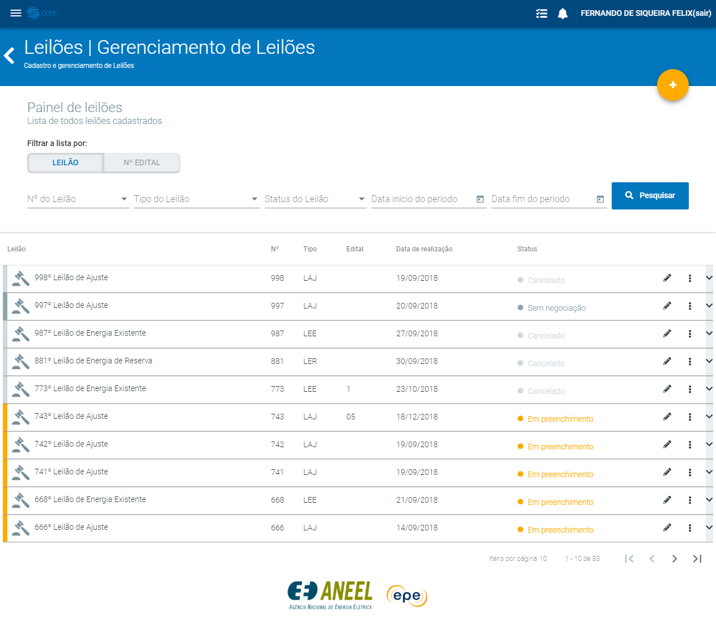

Passo 2

Passo 3

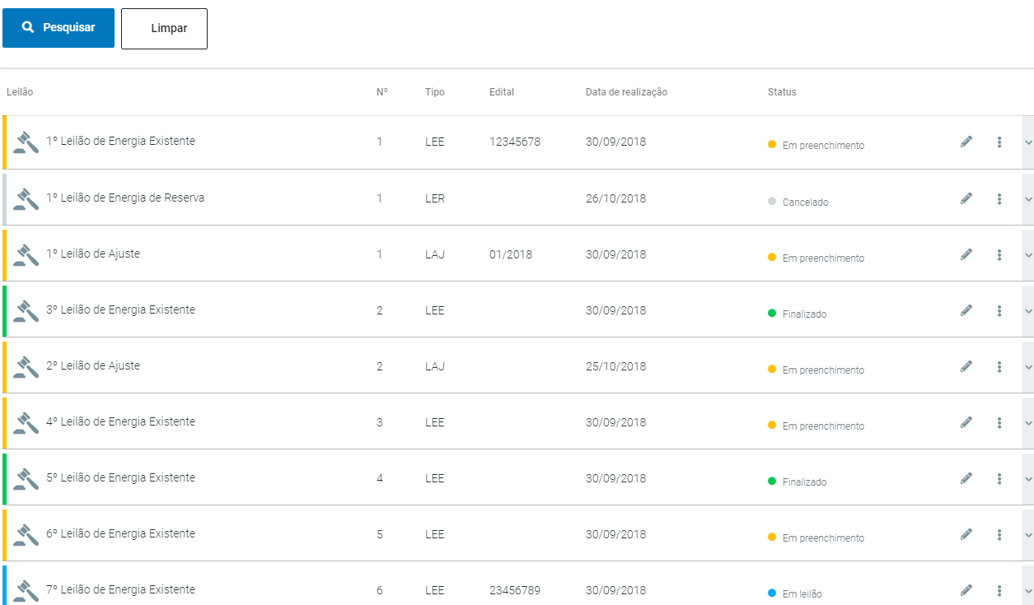

Passo 4

Passo 5

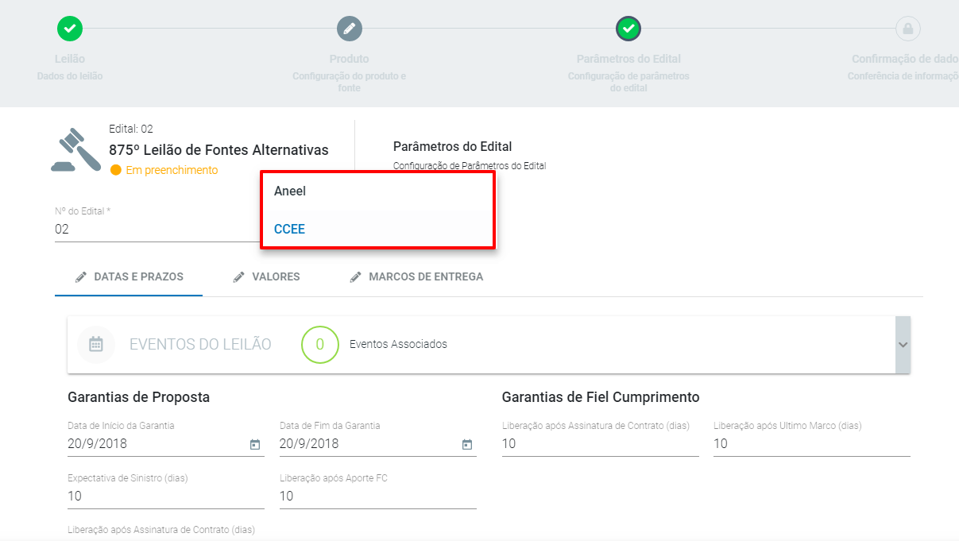

Passo 6

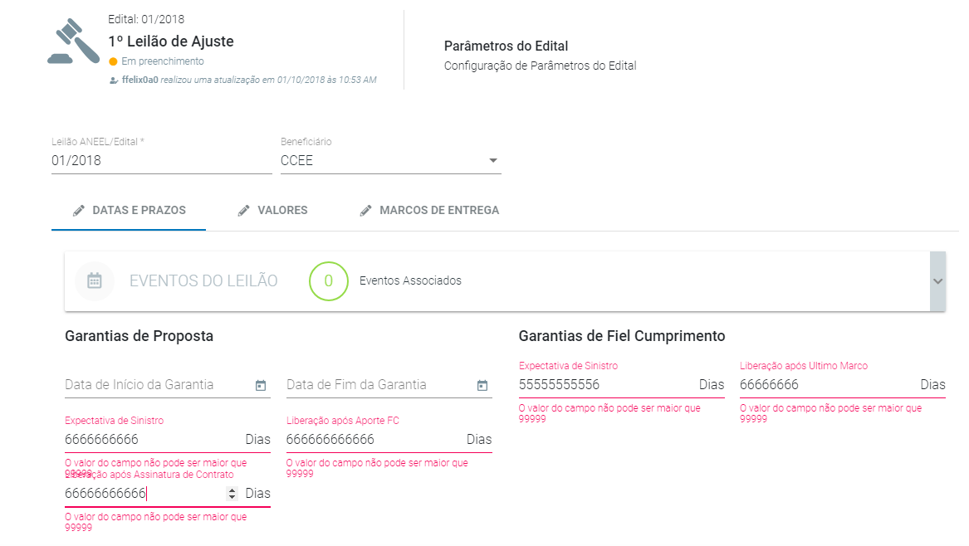

Passo 7

Passo 8

Passo 9

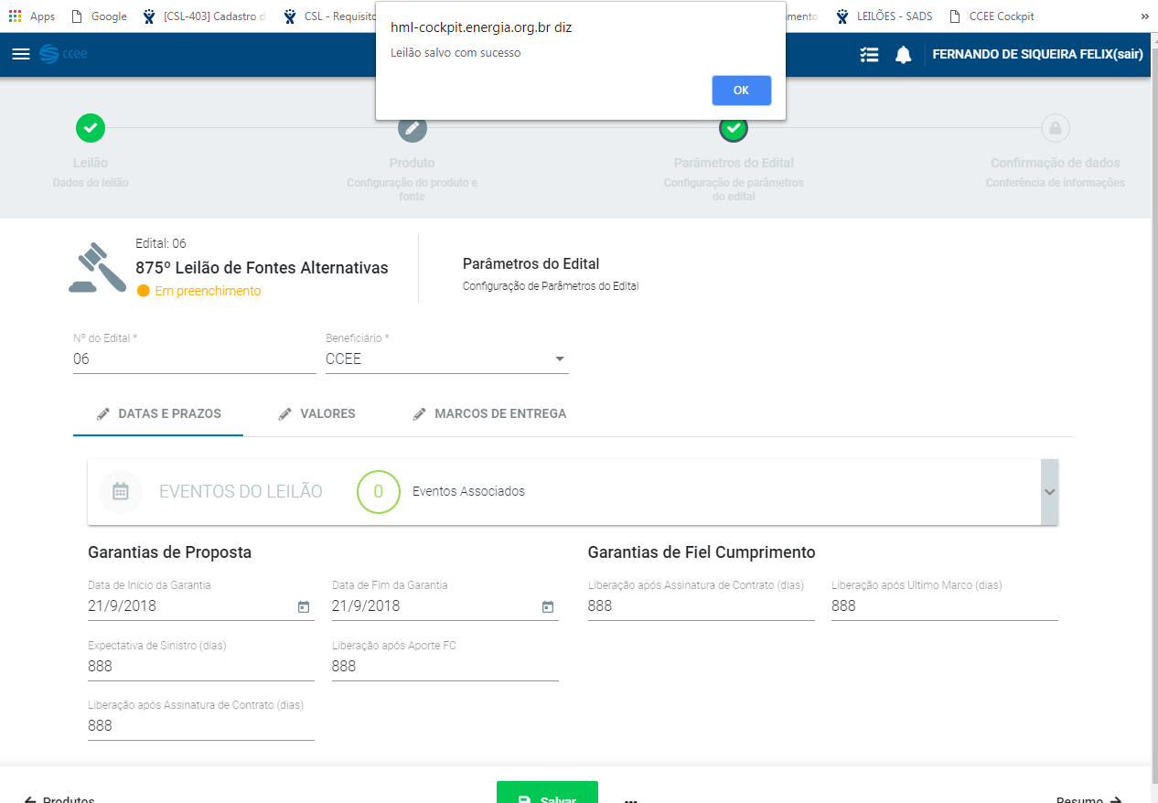

Passo 10

Passo 11

Passo 12

Passo 13

Passo 14

Passo 15

Passo 16

Passo 17



Passo 18

Passo 19

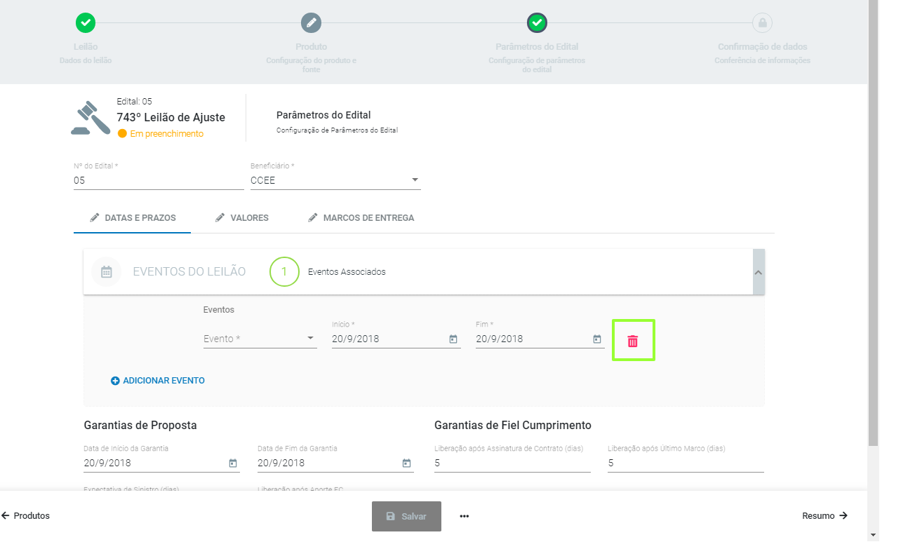

Passo 20

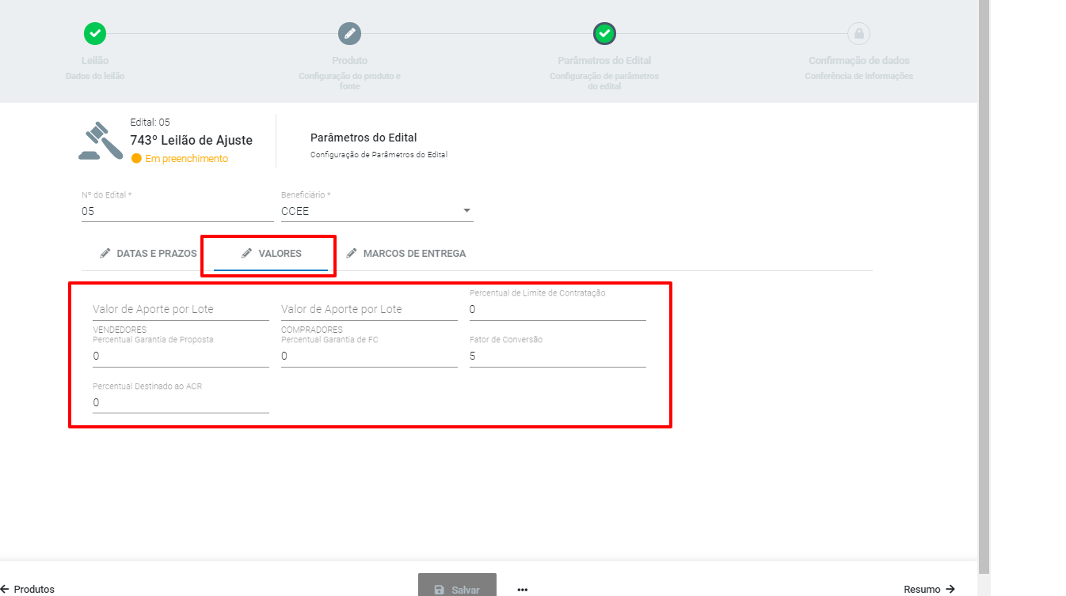

Passo 21

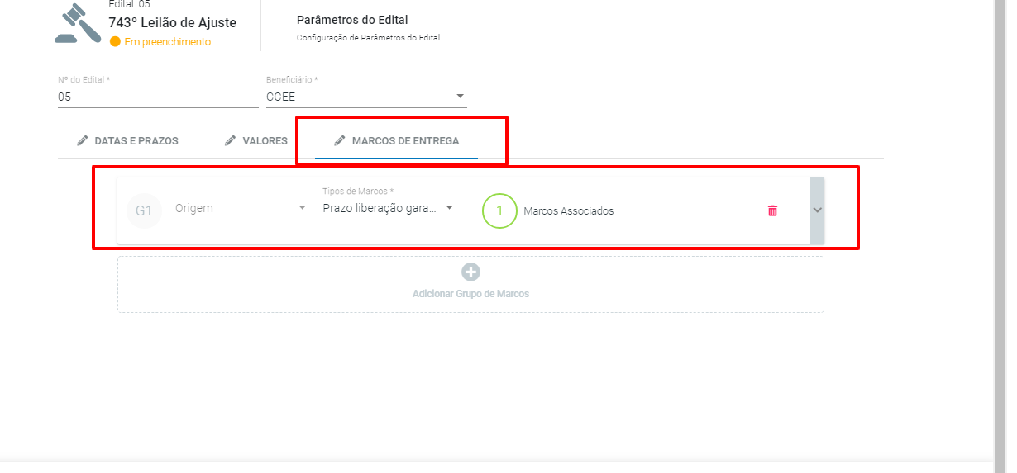

Passo 22

Passo 23

Passo 24

Passo 25

Passo 26

Passo 27

Passo 28

Passo 29

Passo 30

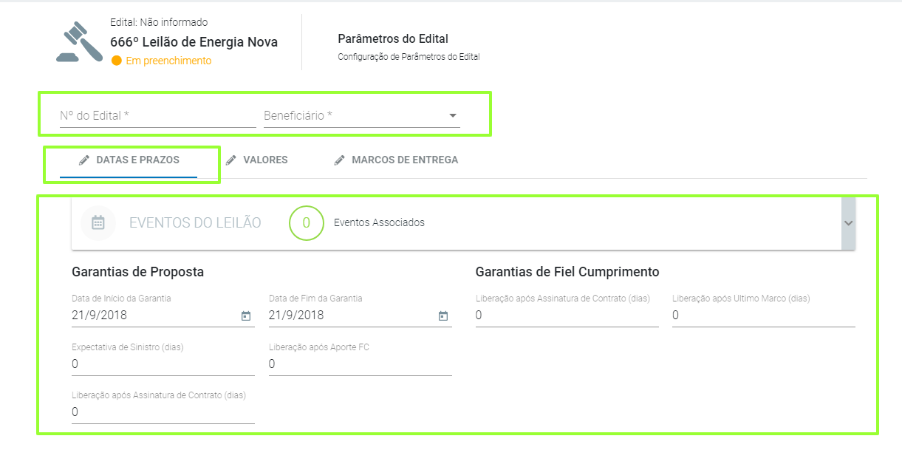

Passo 31

